«А мы масленку встречаем, зиму провожаем…»

От души вас поздравляем,
И сердечно приглашаем:
Все заботы бросьте,
Приходите в гости,
Прямо к нашему крыльцу,
К нам на Масленицу…

Масленица – самый весёлый, шумный, любимый, народный праздник. Такой русский народный праздник ежегодно проводится в нашем детском саду «Сибирячок» и стал уже традиционным и любимым для детей.

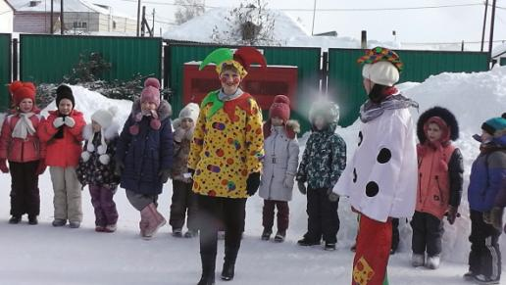
Всю неделю они готовились к этому событию и ждали его с нетерпением. На занятиях узнали, как раньше на Руси праздновали Масленицу, что означает и откуда берет начало этот обычай.
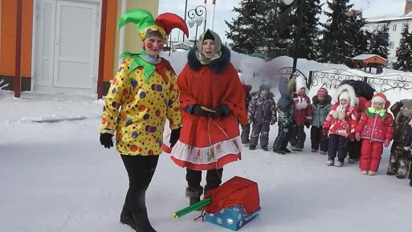
Традиционно на празднике мы провожали Зиму и встречали Весну. Пели заклички, зазывали к себе «солнышко красное, солнышко жаркое»…

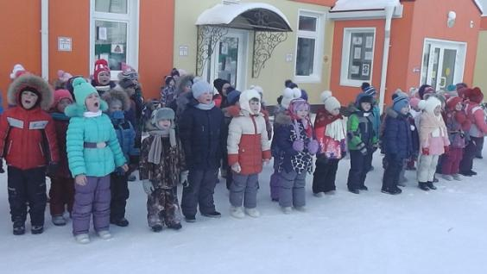

Дети от души веселились: водили хоровод вокруг Масленицы, пели русскую народные песни «Пришла к нам Масленица», «Блины», частушки, играли в игры.

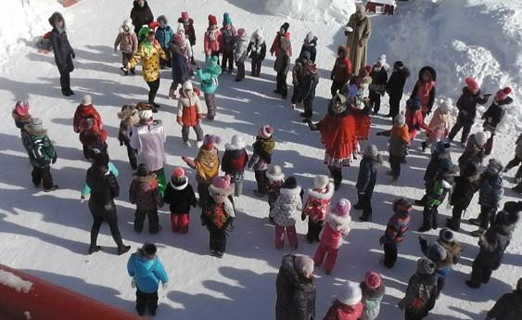

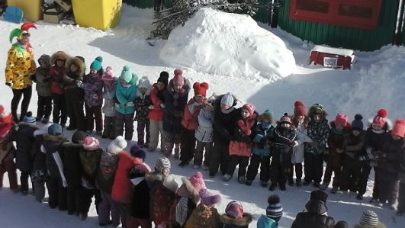
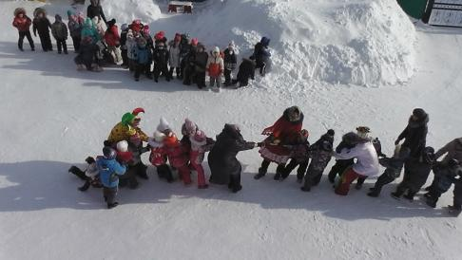
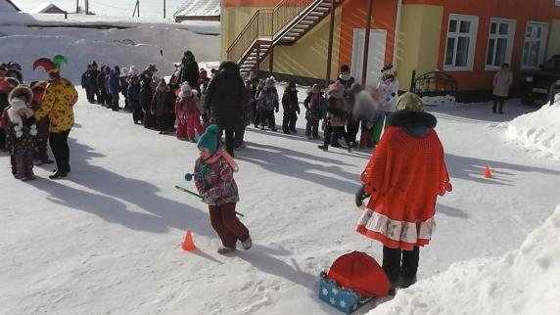

В заключение они с удовольствием поедали вкусные и пышные блины.

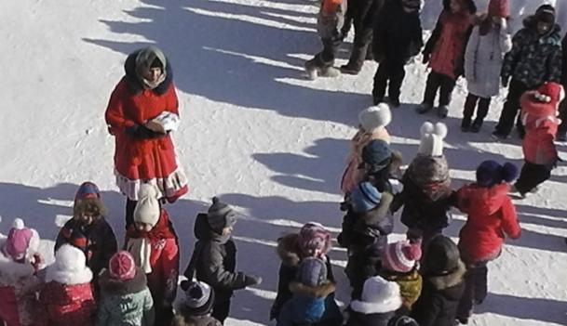

Ведь блины - это символ Масленицы, Солнца – такие же горячие, румяные и золотистые!

